|  |  |  |
| --- | --- | --- |
| PHÒNG GD&ĐT ĐÔNG TRIỀU | **CỘNG HOÀ XÃ HỘI CHỦ NGHĨA VIỆT NAM** | |
| **TRƯỜNG TIỂU HỌC ĐỨC CHÍNH** | **Độc lập - Tự do - Hạnh phúc** |
| Số: 22/CTr-THDC | *Đông Triều, ngày 05 tháng 3 năm 2019* |

# * Trọng tâm:

**CHƯƠNG TRÌNH CÔNG TÁC THÁNG 3/2019**

1. Tổ chức Sân chơi Olympic các môn học và các hoạt động giáo dục.
2. Tham gia Ngày hội viết chữ đẹp cấp thị xã.
3. Tham gia các chuyên đề cấp cụm và cấp thị xã;
4. Chuẩn bị các nội dung cho Ngày Hội khoa học công nghệ;
5. Tổ chức các hoạt động chào mừng ngày Quốc tế Phụ nữ 08/3 và ngày thành lập Đoàn TNCS Hồ Chí Minh 26/3.

# * Lịch cụ thể :

|  |  |  |
| --- | --- | --- |
| **Ngày** | **Nội dung công tác** | **Người thực hiện** |
| 02/3 | Tham gia giải bóng đá nhi đồng Cúp hà Lan năm 2019 | CBGV, HS đội bóng |
| 05-06/3 | Rà soát hiện trạng và nhu cầu CSVC trường được Sở GD&ĐT cấp năm 2018 | BGH, NV |
| 08/3 | Phối hợp với Công đoàn tổ chức kỉ niệm ngày Quốc tế Phụ nữ 08/3 | CBGVNV |
| 15/3 | Kiểm tra bộ phận thư viện – thiết bị | Ban kiểm tra nội bộ |
| 18-22/3 | Kiểm tra toàn diện 2 giáo viên | BGH, GVTD, 1 HS |
| 20-21/3 | Tham dự Ngày hội Viết chữ đẹp cấp thị xã | HS, GV dự thi |
| 20-22/3 | Tổ chức Olympic các môn học và hoạt động giáo dục cho học sinh khối lớp 5 | TPT Đội |
| 20-23/3 | Lựa chọn, hoàn thiện sản phẩm giao lưu, giới thiệu về di tích lịch sử địa phương qua các sản phẩm KHCN | Bộ phận CM |
| 26/3 | Tổ chức “Ngày hội thiếu nhi vui khỏe” chào mừng ngày thành lập Đoàn 26/3 | CBGVNV, học sinh |
| 27-31/3 | Kiểm tra việc hồ sơ tổ chuyên môn | Ban KT nội bộ |

|  |  |
| --- | --- |
| ***Nơi nhận:***  - Cổng TTĐT trường;  - CBGVNV;  -Lưu: VT. | **HIỆU TRƯỞNG**  **Nguyễn Thị Xầm** |

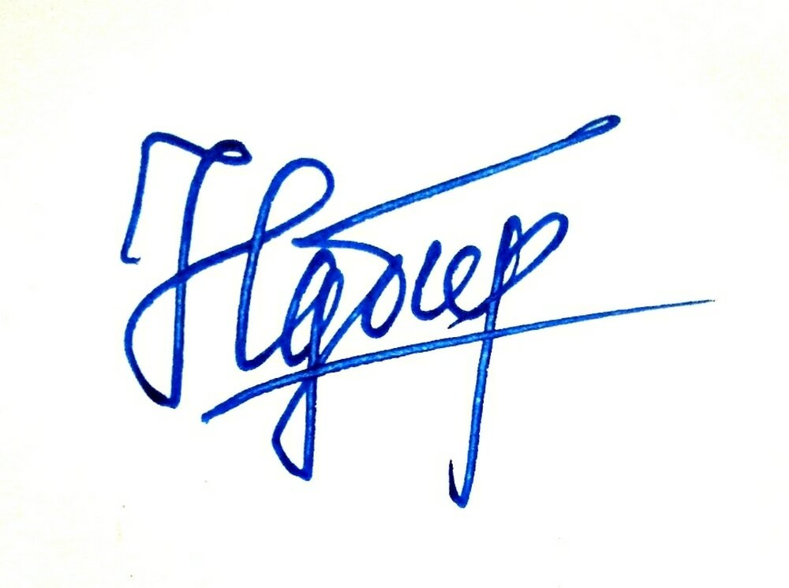u

|  |  |
| --- | --- |
|  |  |

h